浙江农林大学
2022年硕士研究生招生复试一志愿考生“钉钉群”二维码
（各专业复试名单将陆续公布，请考生关注网站动态，复试名单公布后请扫码入群）
一、现代农学院
复试小组名称 | 农学院作物学和农艺与种业专业面试1组 | 资源利用与植物保护专业面试1组
复试专业 | 作物学、农艺与种业 | 资源利用与植物保护
钉钉群二维码 |  | 

二、林业与生物技术学院
复试小组名称 |  | 森林培育学科复试组 |  | 遗传学科复试组 | 生态学科复试组
复试专业 |  | 2022森培、生化一志愿 | 2022林业-森培一志愿 | 2022育种、遗传、野保、种业一志愿 | 2022生态学一志愿 | 2022林业-生态工程一志愿
钉钉群二维码 |  |  |  |  | 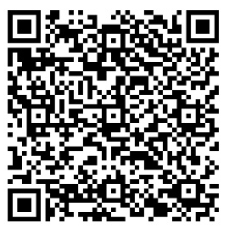 | 
复试小组名称 |  | 森林保护学科复试组 |  |  | 植物学科复试组
复试专业 |  | 2022森林保护一志愿 | 2022生物-微生物学一志愿 | 林业-森林保护一志愿 | 2022生物学-植物学一志愿 | 2022林业-植物一志愿
钉钉群二维码 |  |  |  |  |  | 

- 环境与资源学院
复试小组名称 | 2022环资院农业资源与环境学硕复试组 | 2022环资院森林经理学硕复试组 | 2022环资院资源利用与植物保护专硕复试组 | 2022环资院林业（智慧林业方向）专硕复试组
复试专业 | 农业资源与环境 | 森林经理 | 资源利用与植物保护 | 林业（智慧林业）
钉钉群二维码 |  |  |  | 

- 化学与材料学院
复试小组名称 | 一志愿木材科学与技术+机械 | 一志愿生物质能源与材料 | 一志愿家具设计与工程
复试专业 | 木材科学与技术+机械 | 生物质能源与材料 | 家具设计与工程
钉钉群二维码 | 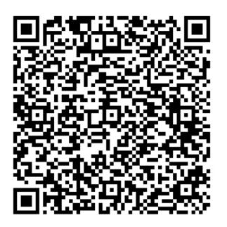 | 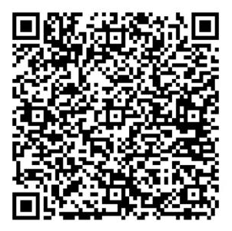 | 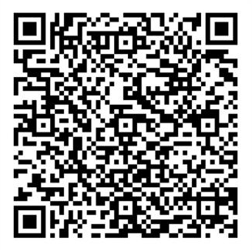

五、风景园林与建筑学院
复试小组名称 | 园林学院风景园林专硕复试组 | 园林学院风景园林学（农）复试组 | 园林学院风景园林学（工）复试组 | 园林学院城乡规划学复试组 | 园林学院建筑学复试组 | 园林学院旅游管理复试组
复试  专业 | 风景园林 | 风景园林学（农） | 风景园林学（工） | 城乡规划学 | 建筑学 | 旅游管理
钉钉群二维码 |  |  |  |  |  | 

六、经济管理学院
复试小组名称 | 经管学院农林经管专业面试群 | 经管学院会计专业面试群 | 经管学院农业管理专业面试群
复试专业 | 农林经济管理 | 会计 | 农业管理
钉钉群二维码 |  |  | 

七、文法学院
复试小组名称 | 2022文法学院环境与资源保护法学专业复试1组 | 2022文法学院法律硕士复试1组 | 2022文法学院农村发展专业复试1组
复试专业 | 环境与资源保护法学 | 法律硕士 | 农村发展
钉钉群二维码 | 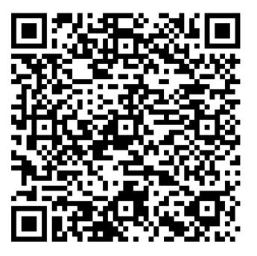 | 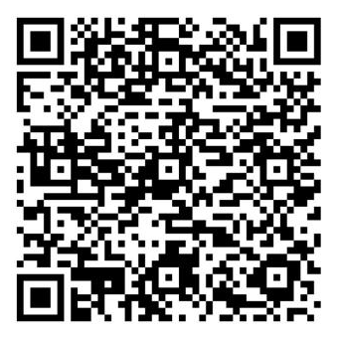 | 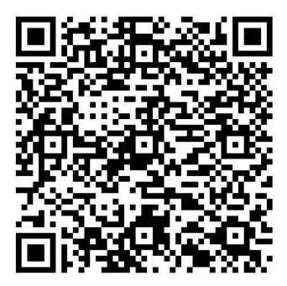

八、动物科技学院、动物医学院
复试小组名称 | 畜牧专硕（畜牧方向） 复试工作组 | 兽医学学硕、畜牧专硕（兽医方向）  复试工作组
复试专业 | 畜牧领域-畜牧方向 | 兽医学、畜牧领域-兽医方向
钉钉群二维码 |  | 

九、马克思主义学院
复试小组名称 | 马克思主义学院马理论专业面试1组
复试专业 | 马克思主义理论
钉钉群二维码 | 

十、艺术设计学院
复试小组名称 | 艺术学院设计学专业面试组 | 艺术学院机械专业面试组
复试专业 | 设计学 | 机械（工业设计与工程）
钉钉群二维码 |  | 

十一、数学与计算机学院
复试小组名称 | 农业工程与信息技术复试组
复试专业 | 农业工程与信息技术（农业信息化）
钉钉群二维码 | 

十二、光机电学院
复试小组名称 | 光机电工程学院光学工程专业面试1组 | 机械+农业工程与信息技术（光机电） | 光机电工程学院光学工程专业面试2组
复试专业 | 光学工程 | 机械、农业工程与信息技术 | 光学工程
钉钉群二维码 |  |  | 

十三、食品与健康学院
复试小组名称 | 食品加工与安全  复试小组 | 食品科学与工程  复试小组 | 中药学  复试小组
复试专业 | 食品加工与安全 | 食品科学与工程 | 中药学
钉钉群二维码 |  |  | 

十四、园艺科学学院
复试小组名称 | 农种-园艺 全日制2022 | 农种-园艺 非全2022 | 园艺学2022面试群
复试专业 | 农艺与种业 | 农艺与种业 | 园艺学
钉钉群二维码 | 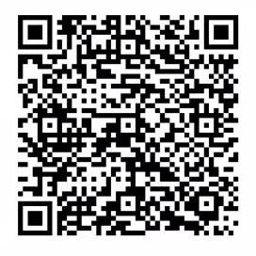 | 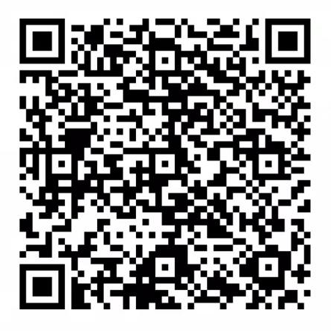 | 